HERSCHEL PRISMA JUSTAGE-ANLEITUNG
MIT JUSTIEROKULAR

Bevor wir das Herschel Prisma justieren, überprüfen wir, ob das Teleskop selbst richtig justiert ist. Folgende Anleitung gilt erst, wenn das Teleskop und dessen Okularauszug richtig justiert ist.

Schritt 1.: Stecken Sie das lange Justierokular in das Herschel Prisma, sodass an der seitlichen Öffnung möglichst viel Licht einfällt.

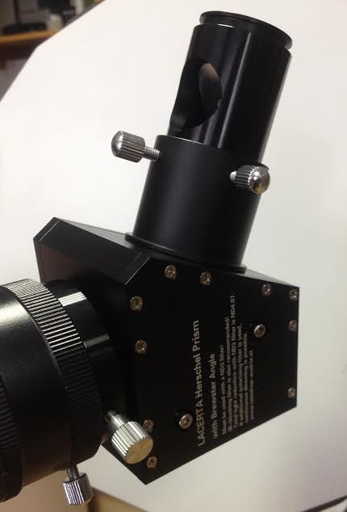
Herschel Prisma mit Justierokular
Ins Okular blickend, sollte alles schön konzentrisch sein. Es soll das Fadenkreuz in der Mitte der Objektivöffnungs sein. Wenn Sie ein lichtstarkes Instrument haben, verwenden Sie die Taukappenblende. So kann man die Konzentrität der Ringe besser beurteilen. Wenn alles schön konzentrisch bzw. symmetrisch ist, ist die Justage des Herschelprisma richtig.

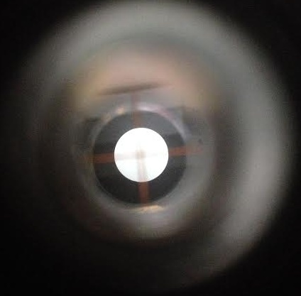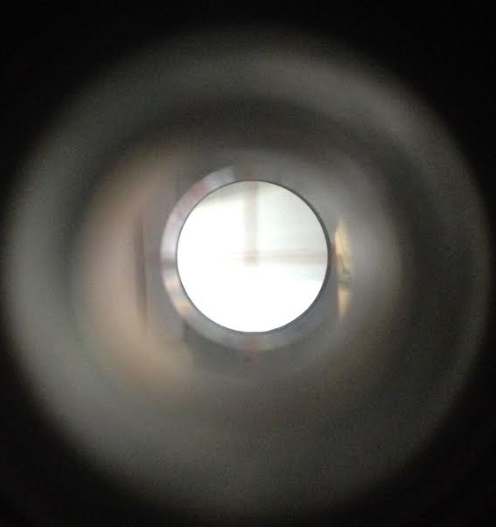

Das sieht man in Okular, wenn es richtig justiert ist, in lichtschwachen (z.B. f/15, links) und in lichtstarken Instrument (z.B. f/7, rechts)
Wir sehen jedoch, dass es bei folgendem Beispiel nicht der Fall ist.
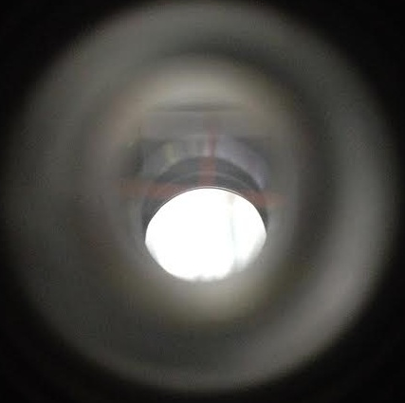
Das sieht man in Okular, wenn das Herschel Prisma noch dejustiert ist
Mit den 4 Inbusschrauben (jeweils zwei an einer Seite, siehe Foto an der Seite 1.) an dem Herschelprisma kann die Wiege (welche den Herschelkeil hält) gelockert und bewegt werden und dann wieder in Position fixiert. Für diesen Schritt brauchen wir einen 2.5mm Inbusschlüssel.
Man soll die Wiege so einstellen, dass das Fadenkreuz die sichtbare Objektivöffnung in 4 gleiche Teile aufteilt. Zum Überprüfen, blicken wir auch von Vorne ins Teleskop!

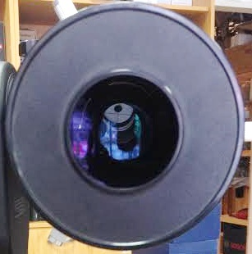 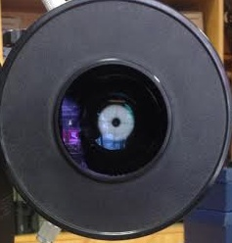
Die beide Abbildungen zeigen das Herschelprisma im dejustierten (links) und dann im justierten (rechts) Zustand.
Wir können aus einem Papier auch eine einfache Justierthilfe schaffen. Dafür schneiden wir einen Kreis aus, falten wir es in 4 Teilen und schneiden wir die Mitte frei. Damit blicken wir garantiert durch der Mitte des Objektives ins Rohr.

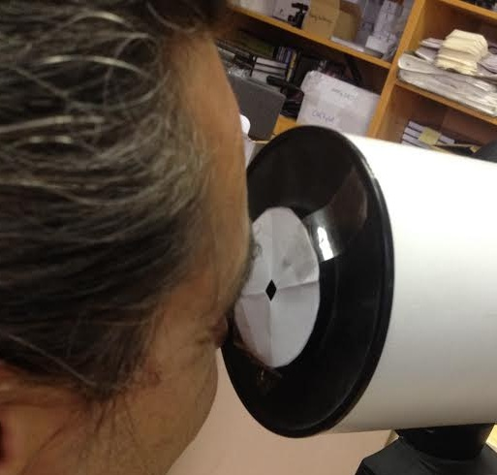
MIT JUSTIERLASER
Wer einen Justierlaser hat, kann auch den verwenden. Der Strahl des Lasers soll genau die Mitte des Objektivs treffen (was am Bild nicht der Fall ist)
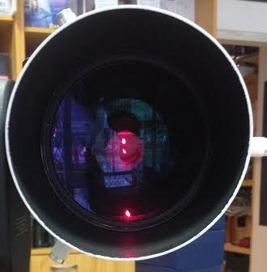
Um die Mitte des Objektives leichter zu finden, verwenden wir den eben ausgeschnittenen Papierkreis. Der Laserstrahl soll genau durch das Loch dringen.
ACHTUNG! Schauen Sie NIE in den Laserstrahl!
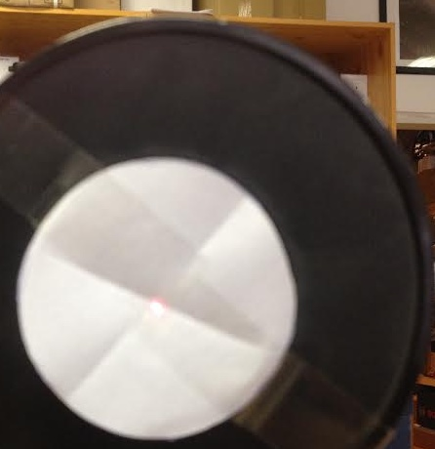
Unsere Selbsthilfe Maske ist auch hier gut verwendbar. (Laserlicht trifft die Mitte, wo das Loch ist)
Viel Erfolg mit dem Herschel-Prisma!
©: LACERTA GmbH, A-1040 WIEN, Schönbrunnerstr. 96. www.teleskop-austria.at

